الجــمهـوريّة التـونسـيّة
وزارة الفلاحة والموارد المائية والصيد البحري  مؤسّسة البحث والتعليم العالي الفلاحي |   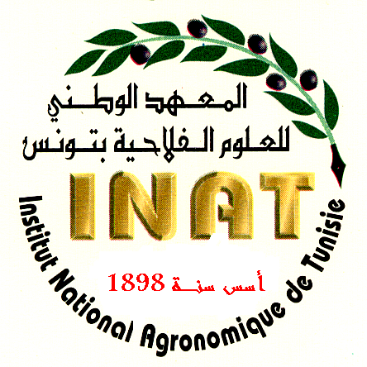 | وزارة التعليم العالي والبحث العلمي
المعهد الوطني للعلوم الفلاحية بتونس |  | جامعة قرطاج

تونس في .................................

إعـــــــــــــــــلام

تعلم إدارة المعهد الوطني للعلوم الفلاحية بتونس كافة طلبة الماجستير المرسمين بالمعهد خلال السنة الجامعية 2016-2017 أنّ آخر أجل لتقديم مذكرة الماجستير قد حدد ليوم الخميس 30 نوفمبر 2017.
وكل طالب غير قادر على مناقشة مذكرة الماجستير في الآجال فهو مطالب بتقديم مطلب تمديد التسجيل لإدارة الدراسات مكتب المرحلة الثالثة 'ماجستير'.
ويتكون الملف من الوثائق التالية:
- بطاقة ارشادات، مطلب تمديد في الغرض، وبطاقة تقديم أعمال البحث(Rapport d’avancement des travaux) تسحب من مكتب المرحلة الثالثة أو عن طريق موقع واب المعهد: www.inat.tn .
- تقرير مفصل من الأستاذ المؤطر ما يفيد أسباب التأخير مع ذكر المدّة اللازمة للانتهاء من مناقشة المذكرة.
- نسخة من شهادة الترسيم للسنة الجامعية 2016-2017.
- نسختان من بطاقة التعريف الوطنية.
- صورة شمسية.
- وصل الانترنات لخلاص معلوم التسجيل (207.800د) على الموقع :www.inscription.tn

آخر أجل لتقديم ملف التمديد يوم الجمعة 29 ديسمبر 2017 وكل من يتعدى هته الآجال يعتبر متخليا.

